Création livre papier
Andras Curson

Afin de faciliter la collaboration, voici une fiche de renseignement. Il vous sera peut-être demandé d’envoyer cette dernière, merci de la remplir avec le plus de précision possible.

Il existe plusieurs offres concernant la création d’un livre papier :
-Je n’ai pas le manuscrit en format livre, et avec le réglage des bonnes dimensions, mais j’ai déjà designer ma couverture.
-Je n’ai pas le manuscrit en format livre et avec le réglage des bonnes dimensions, et je n’ai pas de couverture.
-J’ai le manuscrit en format livre et avec les bonnes dimensions, mais je n’ai pas de couverture.
-J’ai le manuscrit en format livre, avec les bonnes dimensions, et j’ai déjà ma couverture.
Voici en plus quelques questions afin de faciliter la collaboration :

Quel format voulu ?
Le titre de l’œuvre ?
Le synopsis de l’œuvre :

Le nom de plume de l’auteur ?
Le registre de l’œuvre ?
Quel type de couverture voulu ?
Quelle reliure ? (voir la fin de la fiche)
Le manuscrit est-il déjà en format livre ? Dans le format voulu ?
Le nombre de page ?

En ce qui concerne les différents types de reliure en voici les modèles. Il faut savoir que pour chaque format, un nombre de page minimum et maximum y est imposé.
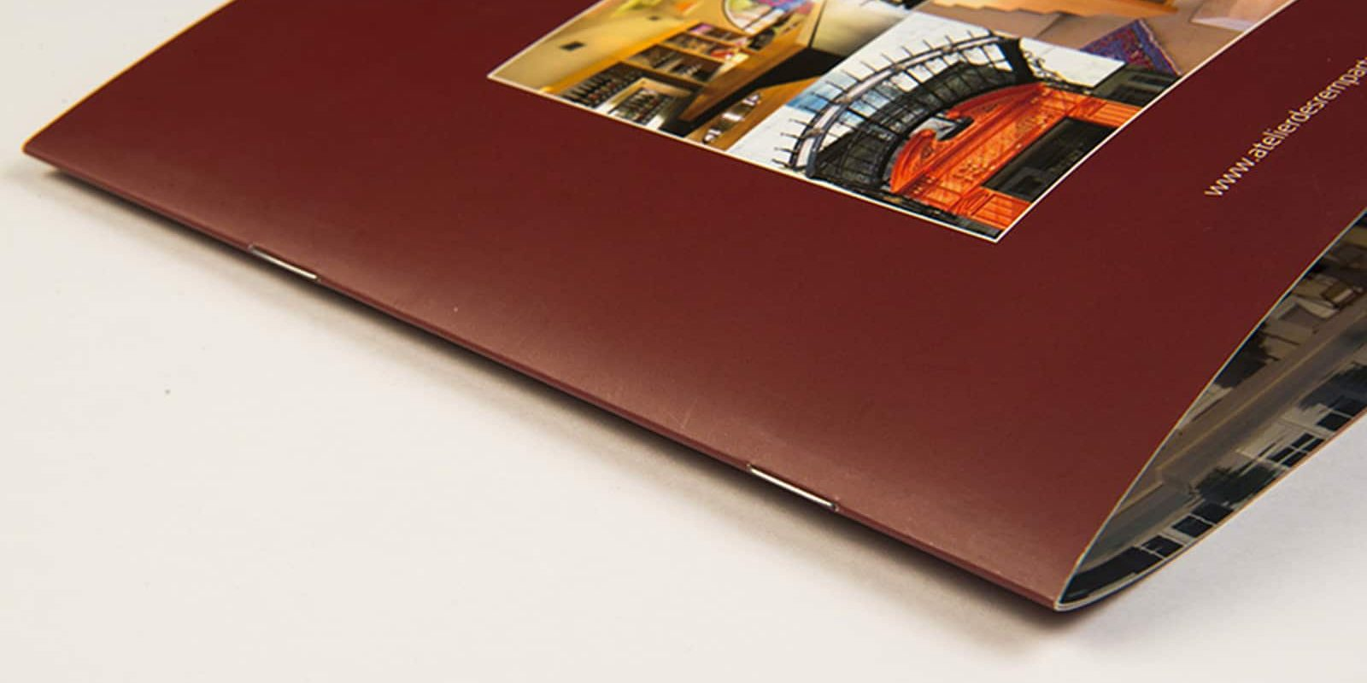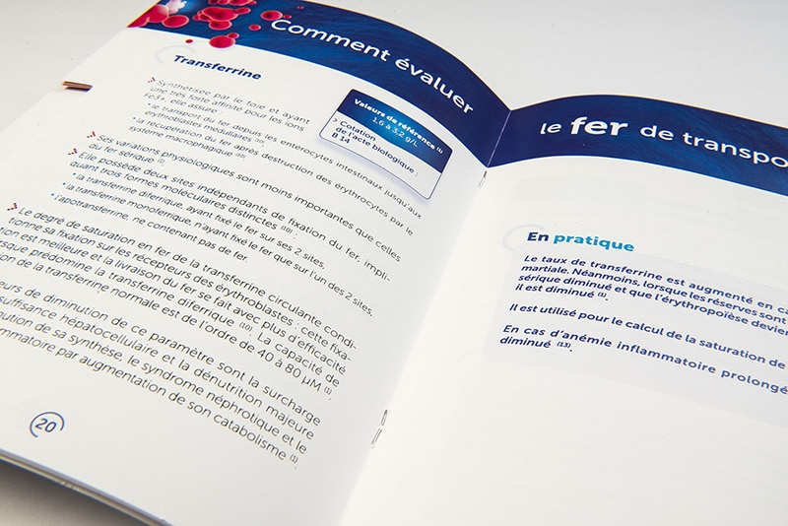 2 points métal (Minimum 8 pages, maximum 40 pages)

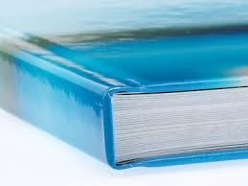 Rigide (minimum 24 pages, maximum 300 pages)

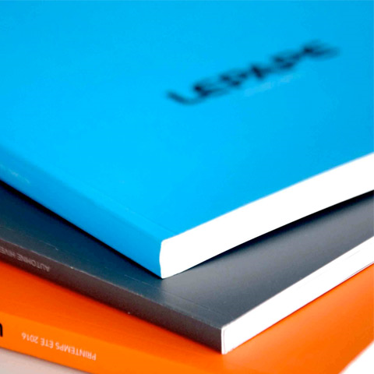 Dos carré collé (minimum 40 pages, maximum 900 pages)

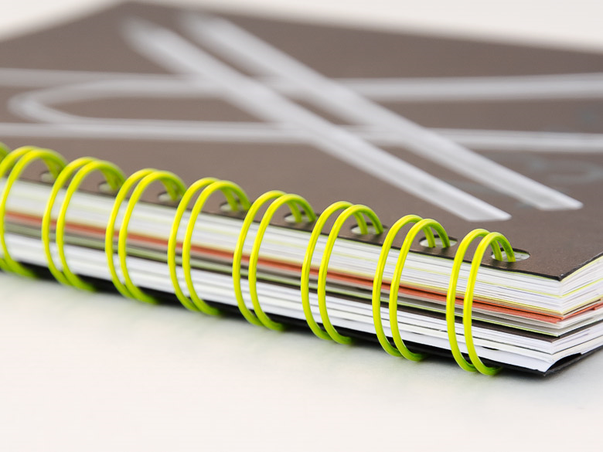 Wire’o (minimum 20 pages, maximum 150 pages)

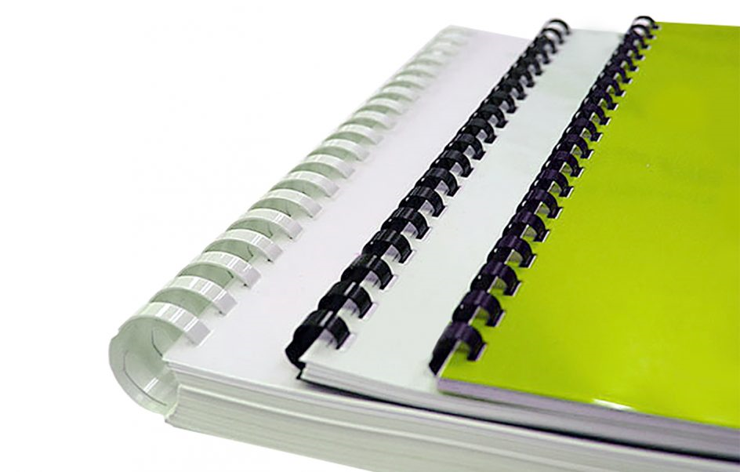 Ibico (minimum 20 pages, maximum 400 pages)

Andras Curson

